Félicitation !

Vous venez d’obtenir votre examen du permis de conduire.
Vous devez maintenant effectuer votre demande d’édition du permis de conduire.
Toute demande se fait désormais numériquement sur le site :
www.ants.gouv.fr

Sur ce site, vous devez créer votre compte, c’est pour cela que nous ne pouvons pas faire cette démarche pour vous.
Néanmoins, soucieux d’accompagner nos élèves dans cette étape importante, nous vous expliquons ci-dessous la démarche.

Création de votre compte :
- Créez votre compte.
- Vous allez recevoir un mail de confirmation contenant un lien : Cliquez dessus.
- Choix du mot de passe :
  - Vous devez choisir un mot de passe contenant : 1 majuscule, 1 caractère spécial, des lettres et des chiffres, et au moins 8 caractères.

- Motif de la demande :
- ATTENTION le choix fait à cette étape est NON MODIFIABLE.

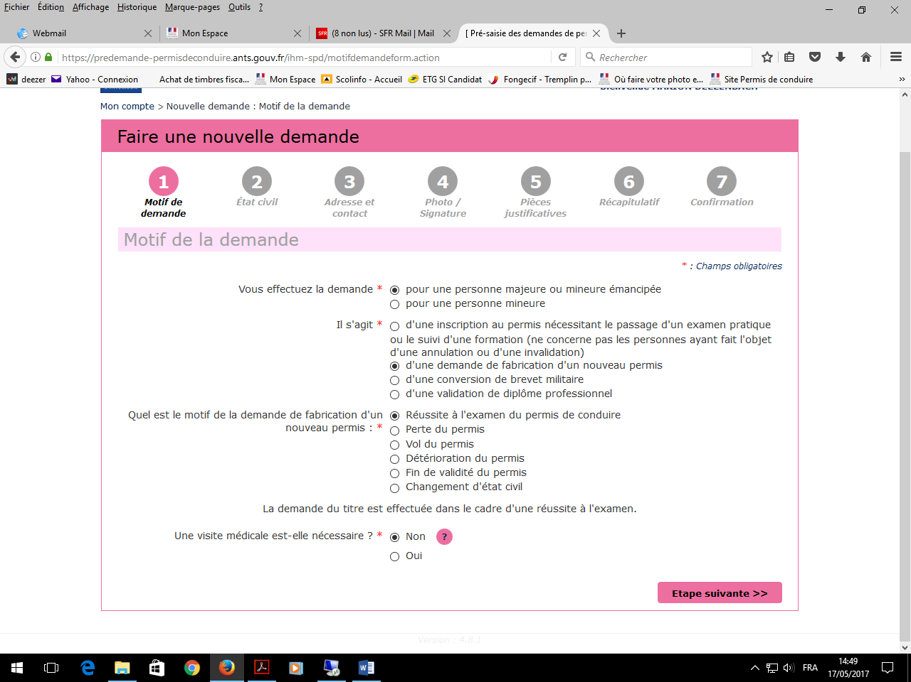

- Etat Civil :
- Remplissez votre état civil comme indiqué sur votre carte d’identité. Si vous avez plusieurs prénoms : cliquez sur le petit + vert.
- Vérifiez que tout est bien rempli.

- Adresses et contact :
- Remplissez votre adresse en suivant bien les indications et les champs demandés, s’il y a lieu (complément d’adresse par exemple Bis, appart, résidence, immeuble).
- Saisir une adresse mail et un numéro de téléphone de contact. Cela leur permettra de vous prévenir dès l’édition de votre permis ou s’il y a un soucis avec votre dossier.

- Photo/signature :
- Si vous avez fait des photos numériques, saisissez le numéro inscrit sur le document « e-photo » ou flashez le QR Code.
- Si ce n’est pas cas, choisissez le 2eme choix. Il vous demande alors d’imprimer, de coller votre photo avec un adhésif double face, de signer et d’envoyer votre document à l’adresse indiqué sur celui-ci.

- Pièces justificatives :
- Scannez votre pièce d’identité et téléchargez là sur le site.
- Cliquez ensuite sur le titre « justificatifs de domicile » et téléchargez les documents demandés. (Ce sont les mêmes documents que lorsque vous vous êtes inscrit)
- En fonction de votre situation, il peut y avoir plusieurs documents à fournir. Soyez vigilant car tout documents manquants bloquera votre dossier.
- Si vous étiez en conduite accompagnée vous devez fournir l’attestation de fin de formation initiale se trouvant dans votre livret d’apprentissage.

- Récapitulatif :
- Vérifiez le résumé des informations saisies et validez votre demande.

- Confirmation :
- Un numéro de dépôt de dossier vous est attribué : conservez le précieusement, il vous sert de preuve de dépôt en cas de problème. Imprimez le justificatif de dépôt de demande et conservez le précieusement.

La demande de permis validée, il y a un délai maximum de 4 mois pour recevoir le permis de conduire. Vous pouvez suivre l’avancé de votre dossier grâce à votre compte.

Nous restons à votre écoute pour tous renseignements éventuels lors de cette démarche.

L’équipe de la Bellifontaine.

